Договор № 64-12/23 участия в долевом строительстве
объекта капитального строительства: «Жилые дома с инженерным обеспечением № 11,12,13,14,14А,14Б
в 4-м квартале в VIII микрорайоне г. Сосновоборска Красноярского края. Третья очередь строительства: 2 этап. Жилой дом № 12. Корректировка проекта.»
город Красноярск «20» июня 2023 года

Общество с ограниченной ответственностью «СПЕЦИАЛИЗИРОВАННЫЙ ЗАСТРОЙЩИК «ТЕПЛОСИЛА», именуемое в дальнейшем «Застройщик», в лице директора Деменина Максима Николаевича, действующего на основании Устава, и

, именуемая в дальнейшем «Участник долевого строительства», совместно именуемые «Стороны», а раздельно «Сторона», заключили настоящий договор, далее именуемый «Договор» о нижеследующем:
- Предмет Договора.
1.1. Застройщик обязуется в предусмотренный Договором срок с привлечением других лиц построить и после получения разрешения на ввод его в эксплуатацию передать Участнику долевого строительства в собственность следующий объект долевого строительства:
Сведения об основных характеристиках многоквартирного жилого дома:
наименование - Жилые дома с инженерным обеспечением № 11,12,13,14,14А,14Б
в 4-м квартале в VIII микрорайоне г. Сосновоборска Красноярского края. Третья очередь строительства: 2 этап. Жилой дом № 12. Корректировка проекта.
вид – многоквартирный дом, назначение – жилое,
земельный участок - кадастровый номер 24:56:0201008:1622 (договор аренды земельного участка № 40 от 27.02.2015 г.) разрешение на строительство – номер 24-313000-104-2016, дата выдачи 06.05.2020 г., выдано администрацией города Сосновоборска Красноярского края,
Наименование | I этап строительства  (в осях I-II, III--IV) | II этап строительства  (в осях V-VI, VII-VIII)
Этажность, кол-во | 12 | 12
Общая площадь, м2 | 5 666,66 | 5 666,66
Количество жилых помещений, шт. | 120 | 120
общая площадь многоквартирного дома – 16 733,20 м2,
материал наружных стен и каркаса объекта - с монолитным железобетонным каркасом и стенами из мелкоштучных каменных материалов (кирпич, керамические камни, блоки и другие),
материал поэтажных перекрытий - монолитные железобетонные,
класс энергоэффективности – В (Высокий), сейсмостойкость – 6.
Сведения об основных характеристиках передаваемого объекта долевого строительства (далее - Объект долевого строительства):
Этап строительства | Блок-секция в осях | Номер подъезда | Этаж расположения | Условный  номер помещения | Назначение | Количество комнат | Стоимость, руб. | Общая площадь, м²
1 | 2 | 3 | 4 | 5 | 6 | 7 | 8 | 9
I | III-IV | 2 | 1 | 64 | жилое помещение | 1 | 2 927 400,00 | 34,44
План Квартиры, отображающий в графической форме (схема, чертеж) расположение
по отношению друг к другу частей Квартиры (комнат, помещений вспомогательного использования, лоджий, веранд, балконов, террас), местоположение Квартиры на этаже строящегося Жилого дома определяется в Приложении № 1 к настоящему Договору.
Адрес Объекта долевого строительства и его характеристики будут уточнены после окончания строительства многоквартирного дома.
Участник долевого строительства обязуется уплатить обусловленную Договором цену и принять в собственность Объект долевого строительства при наличии разрешения на ввод Жилого дома в эксплуатацию.
1.2. Стороны настоящего договора согласовали, что Общая проектная площадь Квартиры является ориентировочной согласно проектной документации Жилого дома по внутреннему периметру стен Квартиры и состоит из суммы площадей всех частей Квартиры, включая площадь помещений вспомогательного использования, предназначенных для удовлетворения гражданами бытовых и иных нужд, связанных с их проживанием в Квартире, включая площади балконов, лоджий, веранд и террас с понижающими коэффициентами.
Общая проектная площадь и номер Квартиры являются условными
и подлежат уточнению после выдачи уполномоченными организациями государственного технического учета и технической инвентаризации объектов капитального строительства или кадастровым инженером (далее по тексту – органы БТИ) технического плана и технического паспорта на Жилой дом.
Стороны пришли к соглашению, что допустимым изменением общей площади Квартиры является изменение общей проектной площади Квартиры в любую сторону
не более чем на 5 (Пять) процентов.
Стороны допускают, что площадь отдельных комнат, кухни и других помещений жилого помещения (Квартиры) может быть уменьшена или увеличена за счет, соответственно, увеличения или уменьшения других помещений Квартиры, в результате возникновения неизбежной погрешности при проведении строительно-монтажных работ. Такие отклонения считаются допустимыми (то есть не являются нарушением требований
о качестве Квартиры и существенным изменением размеров Квартиры).
По взаимному соглашению сторон изменение фактической общей площади объекта долевого строительства органами технической инвентаризации вследствие исключения из приведенной (проектной) площади объекта долевого строительства площади балконов и лоджий не изменяет стоимость Объекта долевого строительства.
2. Правовое обеспечение Договора.
2.1. Земельный участок, предназначенный для строительства Жилого дома, принадлежит Застройщику на праве аренды, что подтверждается договором аренды земельного участка № 40 от 27.02.2015 г.). Право на земельный участок зарегистрировано в установленном законом порядке.
2.2. Разрешение на строительство выдано администрацией города Сосновоборска Красноярского края 06.05.2020 г. № 24-313000-104-2016.
2.3. Проектная декларация на Жилой дом (включая внесенные изменения) размещена в сети Интернет на сайте www.наш.дом.рф, представлена в орган, уполномоченный на осуществление надзора в области долевого строительства. На момент подписания Договора Участник долевого строительства ознакомлен с проектной декларацией на Жилой дом (включая внесенные изменения).

3. Цена Договора и порядок ее уплаты.
3.1. Цена договора на момент подписания составляет ___________________ рублей 00 копеек, в текущих ценах.
Цена договора на момент его заключения определяется исходя из цены одного квадратного метра общей площади Квартиры (с учетом приведенной площади балконов/лоджий с понижающим коэффициентом 0,3/0,5), составляющей на момент подписания настоящего договора ___________________ рублей 00 копеек.
3.1.1. Оплата цены настоящего Договора участия в долевом строительстве производится путем внесения Участником долевого строительства денежных средств в размере Депонируемой суммы на счет эскроу.
Счет эскроу открывается в ПАО «Сбербанк России» (Эскроу-агент) для учета и блокирования денежных средств, полученных Эскроу-агентом от являющегося владельцем счета участника долевого строительства (Депонента) в счет уплаты цены договора участия в долевом строительстве, в целях их дальнейшего перечисления Застройщику (Бенефициару) при возникновении условий, предусмотренных Федеральным законом от 30.12.2004 №214-ФЗ «Об участии в долевом строительстве многоквартирных домов и иных объектов недвижимости и о внесении изменений в некоторые законодательные акты Российской Федерации» и договором счета эскроу, заключенным между Бенефициаром, Депонентом и Эскроу-агентом, с учетом следующего:
Эскроу-агент: Публичное акционерное общество «Сбербанк России» (сокращенное наименование ПАО Сбербанк), место нахождения: г. Москва; адрес: 117997, г. Москва, ул. Вавилова, д. 19; адрес электронной почты: Escrow_Sberbank@sberbank.ru, номер телефона: 8-800-707-00-70 доб. 60992851
Депонент: ____________________________________________
Бенефициар: Общество с ограниченной ответственностью «Специализированный застройщик «ТЕПЛОСИЛА»
Депонируемая сумма: ______________________________рублей 00 копеек,
3.1.2. Участник долевого строительства оплачивает:
- Часть стоимости, в размере ______________________ рублей 00 копеек в качестве первоначального взноса оплачивается «Участником долевого строительства» за счет собственных средств;
- Оставшуюся часть стоимости оплачивается «Участником долевого строительства» за счет кредитных средств, в размере ________________________________рублей 00 копеек, - не позднее 5 (пяти) банковских дней с даты государственной регистрации настоящего Договора.
Кредитные средства предоставляются Участнику долевого строительства Публичным акционерным обществом «Сбербанк России», являющимся кредитной организацией по законодательству Российской Федерации (Генеральная лицензия Банка России на осуществление банковских операций от 11.08.2015 № 1481), (далее именуемым Банк).
Кредитные средства предоставляются по Кредитному договору № от .2023 года, заключаемому между Участником долевого строительства и Банком (далее по тексту – Кредитный договор), в__________________) рублей 00 копеек.
Иные условия предоставления кредита предусмотрены Кредитным договором.
3.1.3. Расчеты по договору участия в долевом строительстве Объекта недвижимости производятся с использованием счета эскроу, открытого на имя депонента (участника долевого строительства) в уполномоченном банке (эскроу-агенте), на который предусмотрено перечисление денежных средств с номинального счета Общества с ограниченной ответственностью «Домклик» (ООО «Домклик»), ИНН 7736249247, открытого в Операционном управлении Московского банка ПАО Сбербанк г. Москва, к/счет 30101810400000000225, БИК 044525225, бенефициаром по которому является участник долевого строительства.
Перечисление денежных средств в размере _______________________________рублей 00 копеек в счет оплаты Объекта недвижимости осуществляется Общество с ограниченной ответственностью "Домклик" по поручению участника долевого строительства, на счет эскроу, открытый на имя депонента (участника долевого строительства):
- после государственной регистрации в установленном действующим законодательством порядке договора участия в долевом строительстве, а также (в случае, если заёмщик не воспользовался «Сервисом электронной регистрации») его предоставления в Банк,
- после государственной регистрации залога прав требования участника долевого строительства в силу закона в пользу Банка,
- при условии соответствия зарегистрированного договора участия в долевом строительстве проекту договора участия в долевом строительстве, ранее предоставленному в Банк для выдачи кредита в части указания реквизитов сторон, описания характеристик Объекта недвижимости (местоположение, площадь, стоимость основные характеристики) и описания расчетов, кредитного обязательства.
3.2. По соглашению Сторон цена Договора может быть изменена после его заключения, в случае если Объект долевого строительства построен с отступлениями от условий Договора и/или обязательных требований, приведшими к ухудшению качества Объекта долевого строительства, или с иными недостатками, которые делают его непригодным для проживания, а также в случае изменения площади Объекта долевого строительства.
3.3. Разница между ценой договора, уплаченной Участником долевого строительства, и суммой фактических затрат на строительство, определенной после ввода жилого дома в эксплуатацию, остается в собственности Застройщика и считается стоимостью услуг Застройщика.
4. Права и обязанности Застройщика.
4.1. Застройщик обязуется:
4.1.1. Ввести в эксплуатацию Жилой дом.
4.1.2. Использовать денежные средства, уплачиваемые Участником долевого строительства в счет цены договора, исключительно в целях строительства Жилого дома в соответствии с проектной документацией и требованиями законодательства об участии в долевом строительстве многоквартирных домов.
4.1.3. Не менее чем за месяц до наступления установленного настоящим Договором (пункт 4.1.4.) срока передачи Объекта долевого строительства направить Участнику долевого строительства сообщение о завершении строительства Жилого дома, готовности Объекта долевого строительства к передаче, а также предупредить Участника долевого строительства о необходимости принять Объект долевого строительства и о последствиях бездействия Участника долевого строительства.
4.1.4. После получения разрешения на ввод Жилого дома в эксплуатацию, но не позднее 30 сентября 2025 года передать Участнику долевого строительства по акту приема-передачи Объект долевого строительства, качество которого соответствует условиям Договора, требованиям технических регламентов, проектной документации и градостроительных регламентов, а также иным обязательным требованиям.
4.1.5. Участник долевого строительства не возражает против возможного досрочного исполнения Застройщиком обязательства по передаче Объекта долевого строительства и подтверждает, что готов принять досрочное исполнение Застройщиком обязательства по передаче ему Объекта долевого строительства, в срок, предложенный Застройщиком.
4.1.6. В случае нарушения предусмотренного договором срока передачи Участнику долевого строительства Объекта долевого строительства Застройщик несет ответственность в соответствии с действующим законодательством.
4.1.7. В случае, если строительство Жилого дома не может быть завершено в предусмотренный настоящим Договором срок, Застройщик не позднее чем за 2 (два) месяца до истечения указанного срока обязан направить Участнику долевого строительства соответствующую информацию и предложение об изменении условий настоящего Договора.
4.1.8. Незамедлительно информировать Участника долевого строительства о всех случаях, которые могут стать основанием для прекращения Договора, в соответствии с разделом 10 Договора.
4.1.9. При уклонении или необоснованном отказе Участника долевого строительства от приемки Объекта долевого строительства Застройщик вправе по истечении 14 (четырнадцати) дней со дня, предусмотренного Договором для передачи Объекта долевого строительства Участнику долевого строительства, составить односторонний акт о передаче Объекта долевого строительства в порядке, установленном частью 6 статьи 8 Закона от 30.12.2004 № 214-ФЗ. При этом риск случайной гибели Объекта долевого строительства, а также обязательство по содержанию Объекта долевого строительства, признаются перешедшими к Участнику долевого строительства со дня составления предусмотренных настоящим пунктом одностороннего акта о передаче Объекта долевого строительства.
4.2. Застройщик имеет право:
4.2.1. Вносить изменения в проектно-сметную документацию.
5. Права и обязанности Участника долевого строительства.
5.1. Участник долевого строительства обязуется:
5.1.1. Уплатить цену Договора в порядке и сроки, установленные разделом 3 Договора.
5.1.2. Приступить к принятию Объекта долевого строительства по акту приема-передачи не позднее 14 рабочих дней с момента получения соответствующего уведомления от Застройщика.
5.1.3. Участник долевого строительства не имеет права самостоятельно производить изменения: планировки Объекта долевого строительства; систем электро - и теплоснабжения; сантехнической системы – до подписания акта приема-передачи объекта долевого строительства и оформления на нее права собственности. В случае нарушения данного условия Участник долевого строительства обязан возместить убытки, возникшие в результате не соблюдения настоящих требований.
5.2. Участник долевого строительства до подписания акта приема-передачи Объекта долевого строительства вправе по своему выбору потребовать от Застройщика составления акта, в котором указывается несоответствие Объекта долевого строительства требованиям технических регламентов, проектной документации и градостроительных регламентов, а также иным обязательным требованиям и требованиям Договора, и отказаться от подписания акта приема-передачи Объекта долевого строительства до исполнения Застройщиком обязанностей по безвозмездному устранению недостатков в разумный срок.
5.3. В случае нарушения установленного настоящим Договором срока внесения платежа Участник долевого строительства уплачивает Застройщику неустойку (пени) в размере 1/300 (одной трехсотой) ставки рефинансирования Центрального банка Российской Федерации, действующей на день исполнения обязательства, от суммы просроченного платежа за каждый день просрочки.
5.4 Участник долевого строительства обязуется письменно уведомлять Застройщика об изменении его персональных данных (фамилии, имени, отчества, паспортных данных физического лица, наименовании юридического лица, почтового адреса, банковских реквизитов) в течение 5 календарных дней с момента изменения указанных данных.
В случае нарушения Участником долевого строительства указанного в настоящем пункте обязательства, Застройщик считается надлежащим образом исполнившим свои обязательства по уведомлению Участника долевого строительства, если корреспонденция (уведомления, извещения и др.) была направлена на персональные данные, указанные в настоящем договоре.
6. Гарантийный срок.
6.1. Гарантийный срок на Объект долевого строительства, за исключением технологического, инженерного, сантехнического, электротехнического оборудования, устанавливается на 5 (пять) лет.
Указанный гарантийный срок исчисляется со дня передачи Объекта долевого строительства Участнику долевого строительства.
Гарантийный срок на сантехническое, электротехническое оборудование устанавливается в пределах срока, установленного заводом изготовителем для данной категории товаров.
6.2. Гарантийный срок на технологическое и инженерное оборудование, входящее в состав Объекта долевого строительства, устанавливается на 3 (три) года.
Указанный гарантийный срок исчисляется со дня подписания акта приема-передачи Объекта долевого строительства.
  - Участник долевого строительства вправе предъявить Застройщику требования в связи с ненадлежащим качеством Объекта долевого строительства при условии, если такое качество выявлено в течение гарантийного срока.
  - Застройщик не несет ответственности за недостатки (дефекты) объекта долевого строительства, обнаруженные в пределах гарантийного срока, если докажет, что они произошли не вследствие нарушения требований технических регламентов, градостроительных регламентов. Застройщик также не несет ответственности за недостатки (дефекты) объекта долевого строительства, возникшие в результате его нормального износа либо нарушения обязательных требований к процессу его эксплуатации, а также в результате проведения ненадлежащего ремонта самим Участником долевого строительства или привлеченными им третьими лицами.
7. Уступка прав требований по Договору.
7.1. Уступка Участником долевого строительства прав требований по Договору подлежит обязательной государственной регистрации и допускается только после уплаты им цены Договора или одновременно с переводом долга на нового участника долевого строительства в порядке, установленном законодательством Российской Федерации.
7.2. Уступка Участником долевого строительства прав требований по настоящему Договору допускается с момента государственной регистрации Договора до момента подписания акта приема-передачи Объекта долевого строительства.
7.3. Участник долевого строительства, в случае уступки права требования по настоящему Договору другому лицу, обязан письменно уведомить Застройщика о состоявшейся уступке и передать ему один экземпляр зарегистрированного в органах государственной регистрации соглашения об уступке в течении 14 дней с момента государственной регистрации указанного соглашения.
8. Государственная регистрация права собственности
на Объекты долевого строительства.
8.1. Право собственности Участника долевого строительства на Объект долевого строительства подлежит обязательной государственной регистрации в установленном законодательством порядке.
8.2. Застройщик передает разрешение на ввод в эксплуатацию Жилого дома или нотариально удостоверенную копию этого разрешения в органы, осуществляющие государственную регистрацию прав на недвижимое имущество и сделок с ним, для государственной регистрации прав собственности Участника долевого строительства не позднее чем через десять рабочих дней после получения такого разрешения.
8.3. Участник долевого строительства или его наследники вправе обратиться в органы, осуществляющие государственную регистрацию прав на недвижимое имущество и сделок с ним, с заявлением о государственной регистрации права собственности на Объект долевого строительства, построенный в составе Жилого дома за счет денежных средств Участника долевого строительства, после передачи Застройщиком Объекта долевого строительства Участнику долевого строительства или его наследникам.
8.4. У Участника долевого строительства при возникновении права собственности на Объект долевого строительства одновременно возникает доля в праве собственности на общее имущество в Жилом доме, которая не может быть отчуждена или передана отдельно от права собственности на Объект долевого строительства.
9. Расторжение Договора.
9.1. Участник долевого строительства в одностороннем порядке вправе отказаться от исполнения Договора в случае:
- неисполнения Застройщиком обязательства по передаче Объекта долевого строительства в срок, превышающий установленный Договором срок передачи Объекта долевого строительства на два месяца;
- существенного нарушения требований к качеству Объекта долевого строительства;
- в иных случаях, установленных федеральным законодательством.
9.2. По требованию Участника долевого строительства Договор может быть расторгнут в судебном порядке в случае:
- прекращения или приостановления строительства Жилого дома, при наличии обстоятельств, очевидно свидетельствующих о том, что в предусмотренный настоящим Договором срок Объект долевого строительства не будет передан Участнику долевого строительства;
- существенного изменения проектной документации, в том числе существенного изменения размера Жилого дома, в том числе существенного изменения размера Объекта долевого строительства;
- изменения назначения общего имущества и (или) нежилых помещений, входящих в состав Жилого дома;
- в иных случаях, установленных федеральным законодательством Российской Федерации.
9.3. Застройщик в случае расторжения Договора по основаниям, предусмотренным пунктом 9.1 Договора, в течение двадцати рабочих дней со дня расторжения Договора или в случае расторжения Договора по основаниям, предусмотренным пунктом 9.2 Договора, в течение десяти рабочих дней со дня расторжения Договора обязан возвратить денежные средства, уплаченные Участником долевого строительства в счет цены настоящего Договора, а также уплатить проценты на эту сумму за пользование указанными денежными средствами в соответствии с действующим законодательством.
Если в течение указанного срока Участник долевого строительства не обратился к Застройщику за получением указанных денежных средств, Застройщик не позднее дня, следующего за рабочим днем после истечения указанного срока, обязан зачислить денежные средства и проценты за пользование денежными средствами в депозит нотариуса по месту нахождения Застройщика, о чем сообщается Участнику долевого строительства.
10. Срок действия Договора.
10.1. Настоящий Договор вступает в силу с момента его государственной регистрации.
10.2. Обязательства Застройщика считаются исполненными с момента передачи Объекта долевого строительства.
10.3. Обязательства Участника долевого строительства считаются исполненными с момента уплаты в полном объеме денежных средств по Договору и приема Объекта долевого строительства.
10.4. Действие Договора прекращается после выполнения Сторонами своих обязательств в полном объеме либо по обоюдному согласию Сторон, либо в иных предусмотренных законодательством случаях.
11. Прочие условия.
11.1. Отношения, связанные с использованием, содержанием и обслуживанием Объекта долевого строительства после его передачи Участнику долевого строительства, настоящим Договором не регулируются.
С момента передачи Объекта долевого строительства Участнику долевого строительства, либо с момента составления Застройщиком одностороннего акта или иного документа о передаче Объекта долевого строительства в порядке, предусмотренном ФЗ «Об участии в долевом строительстве…» № 214-ФЗ, Участник долевого строительства самостоятельно несет все расходы по оплате коммунальных услуг и осуществляет иные установленные законом платежи (в том числе внесение платы за содержание и ремонт помещения, включающей в себя плату за услуги и работы по управлению многоквартирным домом, содержанию и текущему ремонту общего имущества в многоквартирном доме) в отношении Объекта долевого строительства.
11.2. В целях исполнения настоящего договора либо для получения Застройщиком государственных и муниципальных услуг Участник долевого строительства, а также действующее от его имени лицо, выражают свое согласие на обработку персональных данных, предоставленных Застройщику при заключении или в процессе исполнения настоящего договора. К персональным данным в соответствии с настоящим пунктом относятся: сведения о фамилии, имени и отчестве; сведения о поле, семейном положении, гражданстве; сведения о документах, удостоверяющих личность, изображения лица в документах, удостоверяющих личность; сведения об идентификационном номере налогоплательщика; сведения о телефонных номерах, адресах электронной почты и иных контактных данных. Обработка персональных данных может производиться Застройщиком в период действия настоящего договора и в течение трех лет с момента прекращения всех возникших на его основании обязательств, любыми действиями, совершаемыми с использованием средств автоматизации или без использования таких средств, включая сбор, запись, систематизацию, накопление, хранение, уточнение, извлечение, использование, обезличивание, блокирование, удаление, уничтожение, предоставление и доступ, исключая распространение.
11.3. Все споры и разногласия, которые могут возникнуть по настоящему Договору или в связи с его исполнением, будут решаться Сторонами путем переговоров. Если Стороны не достигнут соглашения в течение месяца с момента возникновения разногласий, каждая из Сторон вправе обратиться в суд.
Стороны обязуются при направлении необходимой почтовой корреспонденции использовать адреса, указанные в разделе 12 настоящего Договора.
11.4. Любые изменения или дополнения к настоящему Договору оформляются дополнительными соглашениями, которые являются его неотъемлемой частью.
11.5. Все изменения и дополнения к настоящему Договору являются действительными, если они совершены в письменной форме и подписаны Сторонами или их полномочными представителями, и зарегистрированы в установленном законодательством Российской Федерации порядке.
11.6. Настоящий Договор составлен в 2-х экземплярах, имеющих равную юридическую силу: один экземпляр для Участника долевого строительства, один экземпляр для Застройщика
11.7. Приложение № 1 к договору – планировка Объекта долевого строительства.
12. Адреса местонахождения (жительства) Сторон,
платежные реквизиты и подписи Сторон:
Застройщик:
Общество с ограниченной ответственностью
«СПЕЦИАЛИЗИРОВАННЫЙ ЗАСТРОЙЩИК «ТЕПЛОСИЛА»
Юридический и почтовый адрес: 663091, Красноярский край,
г. Дивногорск, ул. Бочкина, д. 16 кв. 11
ИНН 2446032846, ОГРН 1142468005734, КПП 244601001
р/сч 40702810631000002946
Красноярское отделение №8646 ПАО Сбербанк,
БИК 040407627, к/сч 30101810800000000627

_____________________ М.Н. Деменин

Участник долевого строительства:

_________________________

Приложение № 1
К Договору от 20.06.2023 г. № 64-12/23 участия в долевом строительстве
объекта капитального строительства: «Жилые дома с инженерным обеспечением № 11,12,13,14,14А,14Б в 4-м квартале в VIII микрорайоне г. Сосновоборска Красноярского края. Третья очередь строительства: 2 этап. Жилой дом № 12. Корректировка проекта.»
План квартиры на этаже:
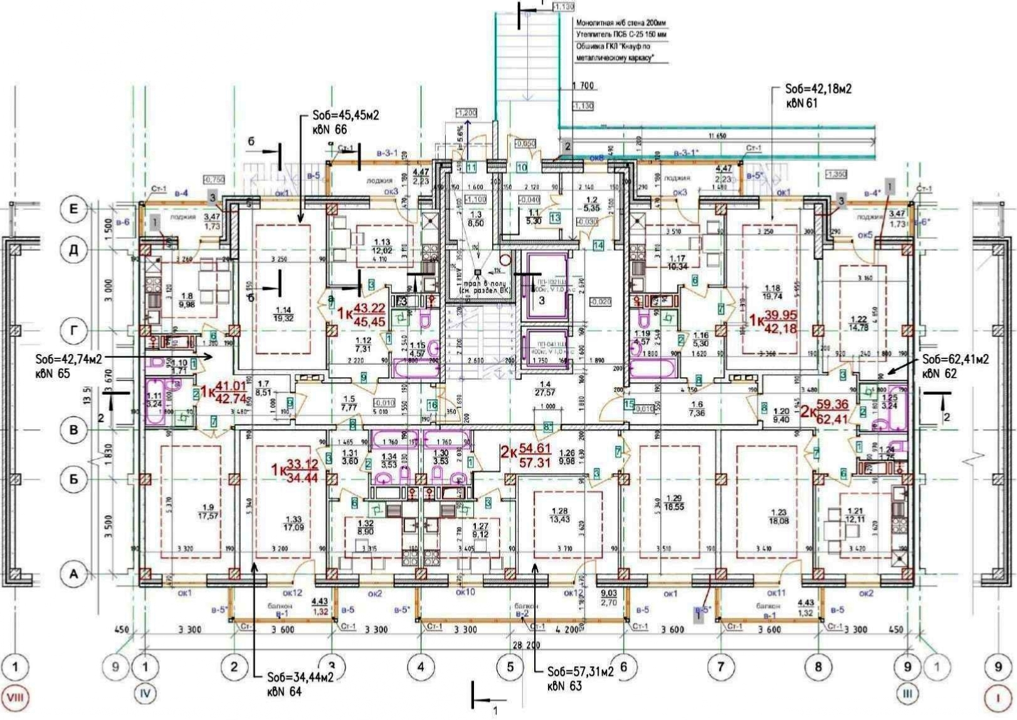

План квартиры № 64.
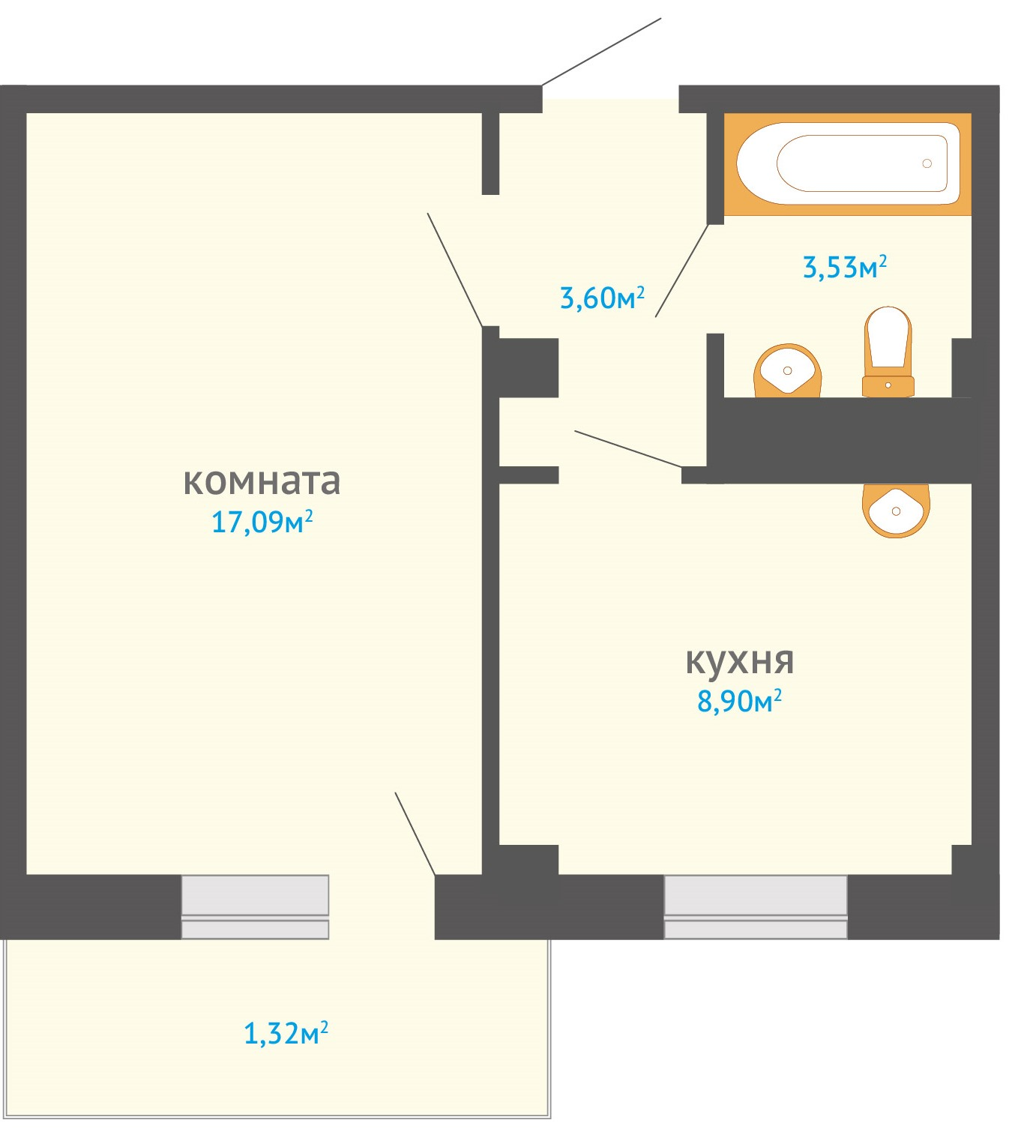

Застройщик: Общество с ограниченной ответственностью
«СПЕЦИАЛИЗИРОВАННЫЙ ЗАСТРОЙЩИК «ТЕПЛОСИЛА»

_________________ М.Н. Деменин

Участник долевого строительства: ______________________

